**UNIVERSIDAD NACIONAL AUTÓNOMA DE MÉXICO**

**FACULTAD DE INGENIERÍA**

**DIVISIÓN DE INGENIERÍA ELÉCTRICA**

**BASES DE DATOS**

**TAREA 11**

**EJERCICIO: SISTEMA DE PRÉSTAMO DE UNA BIBLIOTECA**

**Alejandro Romero Ramírez**

**Prof. Ing. Fernando Arreola Franco**

**Marzo, 2022**

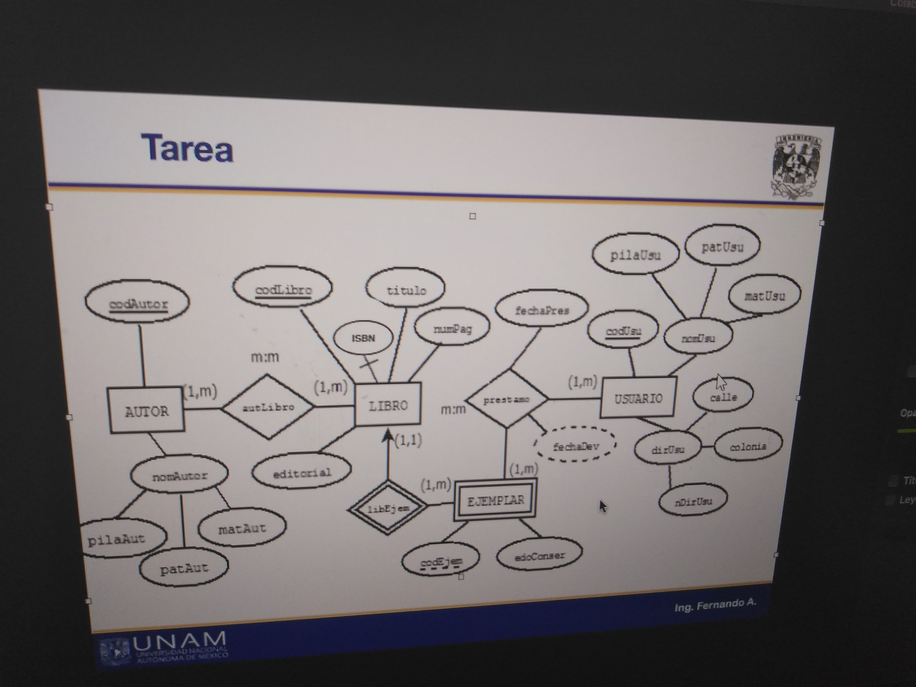

USUARIO: {codUsu int (PK), pilaUsu varchar (30), patUsu varchar (30), matUsu varchar (30) (N), calle varchar (30), colonia varchar (30), nDirUsu smallint}

PRÉSTAMO: {[codUsu int] (PK), fechaPres date, fechaDev date (C)}

EJEMPLAR: {codUsu int (FK), codEjem smallint, edoConser varchar (10)}

LIBEJEM: {[codEjem smallint, codLibro int (FK)] (PK)}

LIBRO: {codLibro int (PK), ISBN int, titulo varchar (60), numPag smallint, editorial varchar (60)}

AUTLIBRO: {[codAutor smallint, codLibro int] (PK)}

AUTOR: {codAutor smallint (PK), pilaAut varchar (30), patAut varchar (30), matAut varchar (30) (N)}